PENYAJIAN MUSIK GO LABA DALAM RITUAL KA BUKU PADA MASYARAKAT ADAT MULAKOLI, KECAMATAN BOAWAE, KABUPATEN NAGEKEO
(Studi Eksplorasi Musik Tradisi)

¹Florentianus Dopo, ²Irmina Doa
¹STKIP Citra Bakti
dopoflorentianus@gmail.com

Abstrak
Penelitian ini bertujuan untuk mengeksplorasi penyajian musik go laba dalam ritual adat Ka Buku pada masyarakat Adat Mulakoli, kecamatan Bowae, kabupate Nagekeo. Metode penelitian yang digunakan adalah metode kualitatif dengan teknik pengumpulan data menggunakan wawancara dan observasi. Nara sumber yang digunakan ditentukan berdasarkan otoritas pengetahuan nara sumber terhadap fokus penelitian. Musik tradisional go laba sebagai musik pengiring ritual ka buku disajikan pada saat proses pembersihan benda-benda pusaka rumah adat yang terjadi setahun sekali. Ritual ka buku sering disebuat juga sebagai upacara syukur kepada Tuhan atas hasil panen yang diperoleh dan pemberian sesajian kepada leluhur yang telah meninggal.

Kata Kunci: Musik Tradisi, Go Laba, Ka Buku.

Abstract

This study aims to explore the presentation of traditional music of go laba in the Ka Buku traditional ritual of Mulakoli Indigenous community, Bowae, Nagekeo. The research method used is a qualitative method with data collection techniques using interviews and observations. The informant used are determined based on the persons' knowledge of the research focus. The traditional music of go laba as the musical accompaniment of the ka buku ritual is presented during the cleaning process for traditional house heirlooms which occurs once a year. The ka buku ritual is often referred to as a ceremony of thanksgiving to God for the harvests obtained and the giving of offerings to deceased ancestors.

Keywords: Traditional Music, Go Laba, Ka Buku.

- Pendahuluan
Budaya merupakan sebuah warisan sosial yang mengandung arti bahwa budaya adalah pemberian suatu hasil akumulasi berbagai macam interaksi tatanan sosial dimasa lalu kepada generasi setelahnya untuk kemudian berulang seperti sebuah siklus (Malihah, 2010: 4). Setiap budaya selalu memiliki kekhasan masing-masing dalam berbagai aspek kehidupan, termasuk dalam aspek kehidupan seni musik. Prier (1991: 74) mengatakan bahwa bahwa salah satu unsur kebudayaan adalah kesenian, karena selalu terkait dengan kehidupan masyarakat dan menjadi produk manusia baik secara individu ataupun kelompok dalam masyarakat. Seni musik dengan segala unsur yang terkandung di dalamnya dikategorikan sebagai seni musik tradisi. Disebut seni musik tradisi karena musik tersebut hidup, tumbuh dan berkembang atau lahir dari budaya setempat. Sebuah seni musik tradisi mengalami dinamika yang sejalan dengan perkembangan berbagai aspek kehidupan lainnya, termasuk perkembangan ilmu pengetahuan dan teknologi. Musik tradisonal yang diwariskan secara turun temurun dari generasi ke generasi yang berpadu dengan kegiatan sehari-hari sesuai dengan kondisi sosial budaya serta alam daerah setempat. Dalam pengertian yang lain, Sedyawati (1983: 23) menjelaskan bahwa musik tradisional adalah musik yang digunakan sebagai perwujudan nilai budaya yang sesuai dengan tradisi, sesuai dengan kerangka pola bentuk dan penerapannya berulang-ulang dalam masyarakat. Pendapat lain juga dikemukan oleh Nugroho (2011) bahwa musik tradisional adalah musik yang lahir dan berkembang di suatu daerah tertentu dan diwariskan secara turun temurun dari satu generasi ke generasi berikutnya. Dari pendapat tersebut dapat disimpulkan bahwa musik tradisional adalah adalah musik yang berakar dan berkembang pada tradisi masyarakat disuatu daerah dan memiliki ciri khas seni tradisional Menurut Purba (2007:2), musik tradisonal tidak berarti bahwa suatu musik dan berbagai unsur-unsur didalamnya bersifat kolot, kuno atau ketinggalan zaman. Penyataan ini harus dipahami dengan baik mengingat sebuah musik tradisonal adalah musik yang bersifat khas dan mencerminkan kebudayaan suatu etnis atau masyarakat. Dengan demikian tidak dapat dinilai sebagai musik yang kolot berdasarkan sudut pandang yang berbeda, apa lagi jika dinilai dari kacamata budaya yang berbeda. Perbedaan-perbedaan yang terjadi dan ada dalam berbagai kelompok kebudayaan disebabkan oleh pengalaman dan proses belajar yang berbeda dan karena lingkungan-lingkungan yang tidak sama yang mereka hadapi.
Selain sebagai kekayaan budaya, pada kelompok budaya-budaya tertentu, kesenian musik tradisional juga adalah aset wisata yang cukup potensial untuk menarik wisatawan baik domestik maupun manca negara. Oleh karena itu seluruh masyarakat juga harus terlibat aktif dalam upaya melestarikan dan mengembangkan kesenian daerah.
Seni musik tradisonal memiliki semangat kolektivitas yang tinggi, sehingga dapat dikenali karakter dan ciri khas musik yang disajikan. Dalam berbagai kompeleksitas aspek musik yang dapat diteliti, penelitian ini berfokus pada penyajian musik go laba dalam ritual Ka Buku pada masyarakat Adat Mulakoli, Kecamatan Boawae, Kabupaten Nagekeo. Masyarakat Mulakoli memiliki salah satu musik tradisi yang masih lestari sampai saat ini yaitu musik go laba. Dalam penuturan narasumber dikatakan bahwa musik go laba sudah menjadi musik tradisi masyarakat Adat Mulakoli sejak zaman dahulu kala. Pada awal mulanya, alat musik yang kemudian disebut go laba sebenarnya terbuat dari sene (tempurung kelapa) sebagai gong dan pelepah pinang yang diatur sedemikian rupa sehingga menghasilkan bunyi seperti suara gendang. Akan tetapi, seiring dengan perkembangan zaman dengan beredarnya berbagai material logam, maka terjadilah perubahan alat musik menggunakan gong yang terbuat dari logam dan gendang yang terbuat dari kulit hewan yang dipasangkan pada tabung resonansi. Bunyi musik yang dihasilkanpun kemudian menjadi lebih nyaring dan indah terdengar.
Penyajian musik yang menjadi fokus penelitian ini berhubungan dengan bagaimana prosedur dan urutan penyajian musik go laba dalam ritual ka buku pada masyarakat adat Mulakoli, kecamatan Boawae, Kabupaten Nagekeo. Terdapat beberapa aspek penting dalam sebuah penyajian musik seperti, tata panggung, formasi para penyaji, urutan peyajian, tata rias para penyaji dan sebagainya. Artinya sebagaimana yang dikatakan Susanti, (2009:18) penyajian musik berhubungan dengan bagaimana cara sebuah pertunjukan kesenian ditampilkan dari awal sampai akhir pertunjukan.
Pengetahuan terkait dengan penyajian musik tradisional penting untuk diketahui mengingat musik ini berkaitan erat dengan pelaksanaan ritual penting yaitu ka buku. Keabsahan sebuah ritual memiliki kaitan yang erat dengan peyajian musik tradisi yang benar pula. Oleh karena itu, aspek estetika sebuah penyajian musik tradisional kadang kurang diperhatikan karena fungsinya sebagai penyerta ritual. Jadi penting untuk dieksplorasi dan didalami oleh generasi muda agar penyajian musik tradisi go laba tetap lestari dan menjadi indentitas masyarakat adat Mulakoli, kecamata Boawae, kabupaten Nagekeo.
Secara umum penyajian musik, termasuk musik tradisional, dapat dikelompok menjadi 2 kategori besar yakni penyajian musik solo dan penyajian musik berkelompok. Dalam penyajian musik berkelompok dapat dikelompokkan lagi menjadi beberapa kategori seperti : duet (penyajian musik dalam 2 instrumen), trio (penyajian musik dalam 3 instrumen), Kuartet (penyajian musik dalam 4 instrumen), Kuintet (penyajian musik dalam 5 instrumen), Sektet (penyajian musik dalam 6 instrumen), Septet (penyajian musik dalam 7 instrumen), Octet (penyajian musik dalam 8 instrumen), Nonet (penyajian musik dalam 9 instrumen).
Alat musik go laba yang ada pada masyarakat adat Mulakoli, kecamata Boawae, kabupaten Nagekeo sesungguhnya adalah alat musik ansambel. Oleh karena itu panyajian musiknya juga adalah penyajian musik ansambel. Dalam sebuah pake alat musik ansambel go laba terdiri dari 5 (lima) buah gong dan 3 (tiga) buah gendang. Bentuk gong lebih menyerupai bonang dalam gamelan Jawa, dari pada gong yang sebenarnya. Setiap gong memiliki nama masing-masing yaitu wela, uto-uto, dhere, dan go doa (2 buah gong). Semua gong memiliki bentuk yang sama, namun beda nada/bunyi yang dihasilkan. Berikut ini adalah nama-nama gong dan pitch yang dihasikan:
Wela | 7700 Hz dan terletak pada G5.
Uto-uto | 2467,2 Hz yang terletak pada D7.
Dhere | 24657,2 Hz, dan terletak pada D7#.
Go doa | 2107,8 Hz dan terletak pada F7 dan 542,2 Hz dan terletak pada G3#.
Selanjutnya gendang terdiri dari 3 buah yakni satu buah gendang pendek dengan dengan panjang 60-70 cm dan diameter 50-60 cm dan dua buah gendang panjang dengan ukuran panjang 90-110 cm dan diameter 15-20 cm. Rongga/tabung resonansi gendang pendek umumnya terbuat dari batang enau yang sudah tua, sedangkan rongga resonansi gendang panjang terbuat dari bambu petung (dendrocalamus asper). Berikut ini adalah gambaran gong dan gendang dalam ansambel go laba masyarakat adat Mulakoli, kecamatan Boawae, kabupaten Nagekeo.
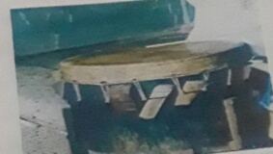
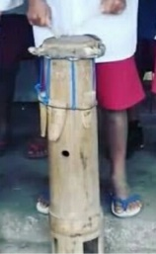
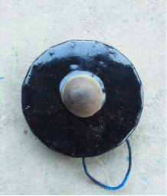

Gong dan gendang dalam Ansambel Go Laba

- Metode Penelitian
Semua metode dan pendekatan yang digunakan dalam penelitian ini didasarkan pada metode dan pendekatan kualitatif. Pemilihan nara sumber didasarkan pada kepakaran atau otoritas pengetahuan yang dimiliki terkait dengan fokus penelitian. Teknik pengumpulan data menggunakan teknik wawancara dan observasi. Untuk memperoleh kevalidan data, peneliti menggunakan triangulasi sumber. Proses analisis data dimulai dengan reduksi data, penyajian/display data dan penarikan kesimpulan.

- Hasil dan Pembahasan
Ritual Ka Buku
Sebagai pengetahuan umum untuk diketahui bahwa dalam kehidupan sosial budaya masyarakat Mulakoli, kecamatan Boawae, kabupaten Nagekeo, musik go laba tidak hanya disajikan dalam ritual-ritual adat, namun sudah dimasukan juga penggunaannya dalam beberapa upacara keagamaan seperti mengiringi perarakan patung bunda Maria dan Sakramen Maha Kudus dalam tradisi iman Katolik, maupun dalam upacara-upacara jasmani lainnya seperti penjemputan tamu-tamu kehormatan dari pemerintah, atau agama. Akan tetapi, sebagaimana sudah dipaparkan pada bagian pendahuluan bahwa penyajian musik go laba yang menjadi fokus penelitian ini berkaitan dengan ritual adat ka buku dalam masyarakat adat Mulakoli, kecamatan Boawae, kabupaten Nagekeo.
Ritual Ka Buku adalah ritual makan adat yang wajib dilakukan oleh setiap rumah ada di kampug adat Mulakoli. Ritual ka buku (makan adat) ini dilaksanakan setiap tahun pada bulan Mei dan belangsung selama tiga hari.. Ada beberapa tahapan dalam ritual ka buku (makan adat) yakni, pertama ritual makan (Ka Ngea) yang dilakukan oleh semua anggota suku. Dalam ritual ka ngea, semua anggota suku menyantap makan dalam bentuk jewawot (wete). Tahap kedua disebut ie di mana semua anggota suku wajib beriistirahat di rumah. Tahap ketiga adalah tahap di mana semua anggota suku bersama-sama mengeluarkan benda-benda pusaka dari dalam rumah adat untuk dibersihkan sekaligus membersihkan tempat penyimpanan benda-benda pusaka tersebut. Musik Go laba disajikan pada saat benda-benda pusaka tersebut diturunkan dari rumah adat untuk dibersihkan. Ketika sudah kering, benda-benda pusaka dimasukan kembali kedalam rumah adat, yang selanjutnya diminyaki dengan santan kelapa dan dibasuh dengan darah ayam. Benda-benda pusaka yang dibersihkan tersebut adalah tadu bhada (tanduk kerbau), topo bhuja (parang dan tombak), nio too (kelapa merah), tepa wati (tempat simpan emas yang terbuat dari anyaman daun lontar) dan suta (kain berwarna merah) bhuti (tempat simpan padi merah).
Berdasarkan penuturan nara sumber (bapak Yakobus Mite) selaku tokoh adat bahwa ritual Ka Buku sesungguhnya merupakan ritual yang dilakukan sebagai ucapan terima kasih kepada Tuhan dan sekaligus memberi makan kepada nenek moyang atas hasil panen yang diperoleh warga kampung selama setahun yang telah lewat. Dan ritual merupakan ritual tahunan yang selalu dilakukan oleh warga kampung.

Penyajian Musik Go Laba
Musik go laba sesungguhnya adalah musik ritmis. Artinya, musik go laba menyajikan rangkaian permainan pola ritme dari setiap alat musik dalam kesatuan dari awal sampai akhir sehingga terdengar harmonis. Tidak ada alat musik melodis yang digunakan. Semuanya adalah alat musik ritmis. Setiap alat musik memainkan pole ritme yang berbeda namun berada dalam kesatuan yang terdengar harmonis dari awal sampai akhir. Berbeda dari laba (gendang) yang memainkan beberapa pola ritme yang berubah-ubah sepanjang penyajian dari awal sampai akhir, go (gong) memainkan pola ritme yang statis dari awal sampai akhir. Oleh karena itu, yang memberi kesan adanya section (bagian-bagian) sepanjang penyajian musik go laba dari awal sampai akhir adalah adanya perbuahan pola ritme yang dimainkan oleh laba (gendang). Setiap go (gong) dimainkan menggunakan satu tangan, dan tangan yang lain menenteng gong ketika dipukul. Berikut ini adalah pola-pola ritme yang dimainkan, baik oleh go (gong) maupun laba (gendang).
Go Wela
Go wela adalah gong dimainkan pertama kali sebelum diikuti oleh gong-gong yang lain dan juga laba (gendang). Karena wela memainkan pola ritme yang statis dari awal sampai akhir, maka berikut ini hanya ditampilkan contoh dari pola ritme yang dimainkan oleh wela.
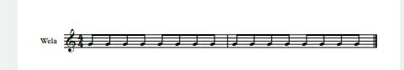

Pola Ritme Go Wela
Go Uto-uto
Go uto-uto dimainkan setelah wela dengan pola ritme yang statis dari awal sampai akhir. Berikut ini contoh pola ritme go uto-uto.
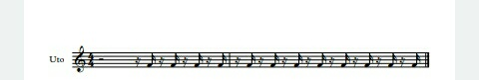

Pola Ritme go uto-uto
Go Dhere
Go dhere dimainkan setelah uto-uto dan masuk bersamaan dengan go doa dan laba. Go Dhere juga memainkan pola ritme yang statis dari awal sampai akhir. Berikut ini adalam contoh pola ritme go Dhere.
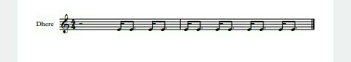

Pola Ritme go dhere
Go Doa
Pola ritme go Doa yang dimainkan statis dari awal sampai akhir sebagai berikut.
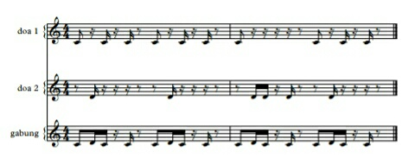

Pola Ritme Go Doa
Berbeda dari setiap go (gong) yang memainkan pola ritme yang relativ statis dari awal sampai akhir, laba (gendang) memainkan pola ritme yang lebih bervariasi. Laba (gendang) dimainkan dengan menggunakan 2 stik oleh tangan kirin dan tangan kanan. Sepanjang penyajian musik go laba dari awal sampai akhir, sedikitnya setiap laba (gendang) memainkan 4 pola ritme yang berbeda yakni pola peju, meru, degude dan reto. Berikut ini adalah contoh dari pola ritme tersebut.

Pola ritme peju
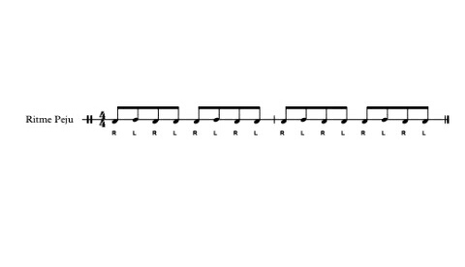

Pola Ritme meru
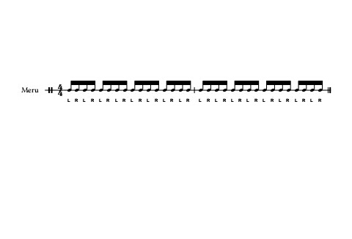

Pola Ritme degude
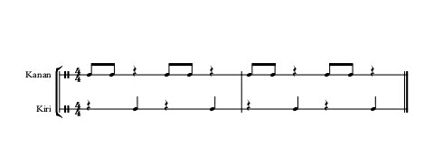

Pola Ritme reto
Khusus pola ritme reto hanya dimainkan oleh laba dera (gendang pendek) sebagai penanda penyajian musik go laba segera berakhir. Berikut ini adalah pola ritme reto.
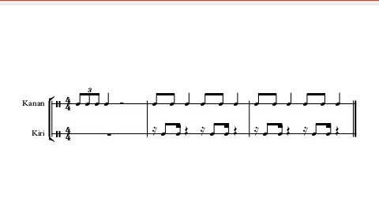

Prosesi Penyajian Musik Go Laba
Sebelum ritual dimulai, para penyaji musik go laba harus sudah berada di halaman rumah adat. Penyajian musik go laba dalam ritual ini tidak disertakan dengan tarian. Hanya musik go laba saja yang disajikan.
Berdasarkan penuturan nara sumber juga, bahwa formasi para penyaji musik go laba tidak terikat pada formasi tertentu, namun mengutamakan posisi yang nyaman ketika memainkan alat musik tersebut.
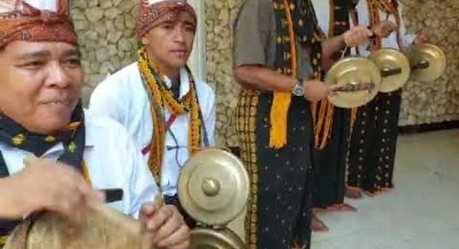

Formasi Penyaji Musik Go Laba

Panggung atau tempat Penyajian musik go laba sangat situasional. Artinya tidak membutuhkan penataan khusus tempat penyajian musik go laba. Intinya bahwa tempat penyajian harus berdekatan dengan tempat pelaksanaan ritual upacara.
Dalam konteks ritual adat ka buku, para penyaji musik go laba harus mengenakan pakaian daerah Mulakoli.
Sebagaimana ciri khas penyajian musik tradisional pada umumnya yang berorientasi sebagai musik penyerta ritual, musik go laba memiliki bentuk penyajian yang sangat sederhana. Inti dari penyajian musik go laba adalah mengiringi ritual pembersihan benda-benda pusaka.
Musik go laba dapat dikatakan sebagai musik ansambel campuran, yang merupakan campuran antara alat musik gong dan gendang. Sebagaimana yang dikatakan Munawar (2011) bahwa ansambel campuran adalah bentuk penyajian musik ansambel yang menggunakan instrumen yang bermacam-macam.
Berbeda dari musik non ritual yang memberikan perhatian pada penyajian keindahan, musik go laba sebagai sebuah musik pengiring ritual lebih menekankan pada fungsinya.
Penelitian ini dapat ditindaklanjuti dengan pengembangan materi ajar musik go laba oleh peneliti-peneliti selanjutnya.

- Simpulan
Musik tradisional go laba dalam ritual ka buku di kampung Mulakoli, kecamatan Boawae, kabupaten Nagekeo disajikan pada prosesi mengeluarkan benda-benda pusaka dari dalam rumah adat yang terjadi setahun sekali. Musik go laba disajikan di depan halaman rumah ketika terjadi prosesi pemberihan benda-benda pusaka.

- Daftar Pustaka
- Sedyawati, Edi. 1992. Sistem KesenianNasional Indonesia : Sebuah Renungan. Pidato Pengukuhan jabatan Guru Besar Tetap FS-UI, tanggal 25 juli 1992.
- Purba,Mauly,(2007). Musik Tradisional Masyakat Sumatra Utara. Medan.
- Malihah, Elly. 2010. Manusia dan Kebudayaan, Bahan Belajar Mandiri 4 Pendidikan Lingkungan Sosial Budaya Dan Teknologi (Plsbt) (Semester 5), Universitas Pendidikan Indonesia.
- Prier, Edmund SJ, Karl. 1991. Sejarah Musik Jilid I. Yogyakarta : Pusat Musik Liturgi.
- Rachmawati, Yeni. 2005. Musik Sebagai Pembentuk Budi Pekerti. Yogyakarta: Percetakan Jala Sutra.

